AeroAdmin AFM · Documentación de diagramas
Diagramas del sistema
Siete diagramas editoriales del sistema AeroAdmin AFM, generados con la skill cathrynlavery/diagram-design v2.2 y la brand skin del proyecto (verde DJI Agras como accent, alert red como concern per-node).
Proyecto | AeroAdmin AFM — Valle del Cauca, Colombia
Stack | Next.js 16 + React 19 + TypeScript + MapLibre 6.0 + PostGIS 3.4
Versión | 2026-08-15 · sprint S6
Mantenedor | @agFab (single contributor)

Contenido
1. Resumen y catálogo
2. 01 — System Architecture
3. 02 — DJI Data Pipeline
4. 03 — Fumigation Cadence State Machine
5. 04 — Data Model (PostGIS)
6. 05 — Auth Flow (NextAuth v5 + RBAC)
7. 06 — RBAC Matrix
8. 07 — Page Hierarchy (Next.js App Router)
A. Apéndice A — Imágenes reusables (paths)
B. Apéndice B — Cómo extender el set

1. Resumen y catálogo
Los 7 diagramas cubren el sistema a 2 niveles de detalle: 3 de overview (architecture, pipeline, state machine) y 4 de detalle (data model, auth flow, RBAC matrix, page hierarchy). Todos están en HTML self-contained con inline SVG — se abren en cualquier browser sin build step, y los PNGs reusables están en `docs/diagrams/assets/` (ver Apéndice A).
# | Diagrama | Tipo | Qué muestra
01 | System Architecture | architecture | Flujo end-to-end del sistema en 3 zonas: DJI Sources (drone + SmartFarm + kr-ag2-api), Scraper & Pipeline (Playwright client + JSON exports + run-pipeline.js), y AeroAdmin App (Postgres+PostGIS focal + V0 adapter + Next.js + User). Reemplaza el ASCII art de `docs/ARCHITECTURE.md §1`.
02 | DJI Data Pipeline | architecture (process-style) | Los 9 pasos idempotentes de `scripts/run-pipeline.js` en 2 filas (5+4). El wrap-around dashed conecta el fin de la fila 1 con el inicio de la fila 2. Cada paso muestra el script que lo ejecuta y el artefacto que escribe (JSON file o tabla PostGIS).
03 | Fumigation Cadence State Machine | state | Máquina de estados de cadencia: `no_history → ok → due_soon → overdue` con la flecha de recovery `overdue → ok` (accent verde). Cada estado muestra el guard (`diffDays = (now - next_due_date) / 86_400_000`) y los self-loops `tick` (tiempo que pasa sin fumigación nueva).
04 | Data Model (PostGIS) | er | 5 tablas núcleo de PostGIS con sus campos clave, PKs/FKs y cardinalidades. `dji_parcels` es el aggregate root con relación 1:N a `dji_flights` y `dji_fumigations`, y 1:1 con `dji_fumigation_schedule`. `djiag_health` es singleton (1 sola fila) sin FKs.
05 | Auth Flow (NextAuth v5 + RBAC) | sequence | Secuencia del login con NextAuth v5: User → Next.js Server → NextAuth → Postgres. `alt` fragment con la rama de error (credenciales inválidas, en concern red) y la rama de éxito (Set-Cookie + 302 /). La segunda parte muestra cómo `auth()` valida el JWT en cada request posterior y aplica el role gate.
06 | RBAC Matrix | custom grid (RBAC matrix) | Grilla 9 páginas × 3 roles con la acción semántica del server-side gate por celda: `view` (allow, verde), `redirect("/")` (ámbar), `notFound() 404` (rojo), `→ /login` (gris, sin sesión). Reemplaza la tabla markdown de `docs/AEROADMIN-AFM-OVERVIEW.md §6`.
07 | Page Hierarchy (Next.js App Router) | tree | Jerarquía 3 niveles de `app/`: root → 5 grupos (Home, Map, Parcels, History, Admin) + 1 hoja Auth (/login) → 10 páginas tier 2 → 1 nieto (/parcelas/[id]/timeline). /devices y /admin/orphan-fumigations marcados como role-gated (admin only). /history marcado como DEPRECATED.

01 System Architecture
Tipo | architecture
Foco | Postgres+PostGIS (DB como corazón del sistema)
Wireado en | docs/ARCHITECTURE.md §1 (callout al HTML)
Flujo end-to-end del sistema en 3 zonas: DJI Sources (drone + SmartFarm + kr-ag2-api), Scraper & Pipeline (Playwright client + JSON exports + run-pipeline.js), y AeroAdmin App (Postgres+PostGIS focal + V0 adapter + Next.js + User). Reemplaza el ASCII art de `docs/ARCHITECTURE.md §1`.
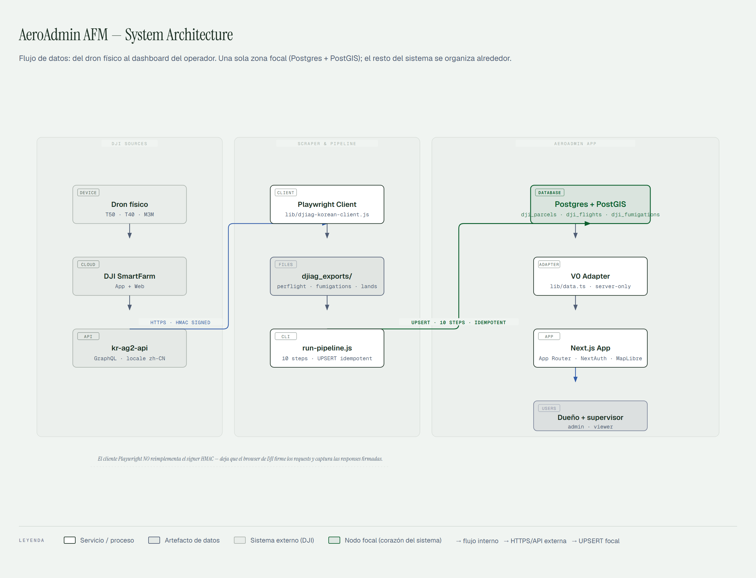
Figura 1 — System Architecture · docs/diagrams/01-system-architecture.html

02 DJI Data Pipeline
Tipo | architecture (process-style)
Foco | Paso 4 — Spatial join (la única transformación no-trivial)
Wireado en | docs/ARCHITECTURE.md §1 + docs/DJI_SCRAPER.md TL;DR
Los 9 pasos idempotentes de `scripts/run-pipeline.js` en 2 filas (5+4). El wrap-around dashed conecta el fin de la fila 1 con el inicio de la fila 2. Cada paso muestra el script que lo ejecuta y el artefacto que escribe (JSON file o tabla PostGIS).
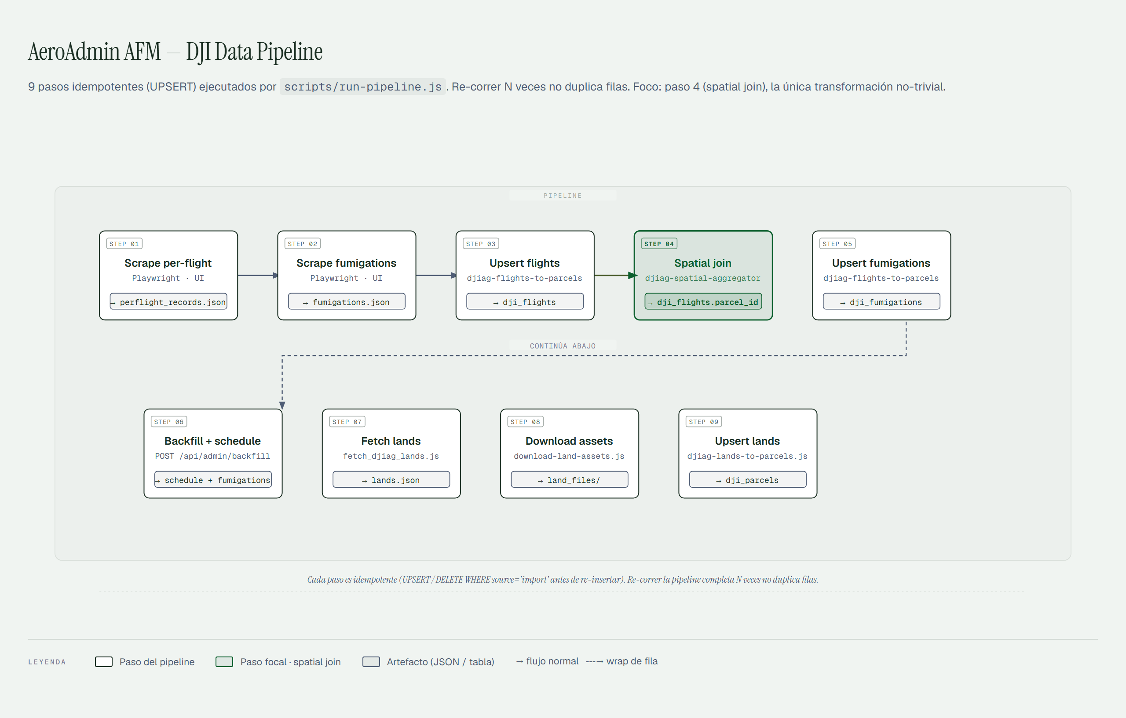
Figura 2 — DJI Data Pipeline · docs/diagrams/02-dji-data-pipeline.html

03 Fumigation Cadence State Machine
Tipo | state
Foco | Estado overdue (alerta, en concern red) + flecha de recovery (en accent green)
Wireado en | docs/FUMIGATION_CADENCE.md resumen ejecutivo
Máquina de estados de cadencia: `no_history → ok → due_soon → overdue` con la flecha de recovery `overdue → ok` (accent verde). Cada estado muestra el guard (`diffDays = (now - next_due_date) / 86_400_000`) y los self-loops `tick` (tiempo que pasa sin fumigación nueva).
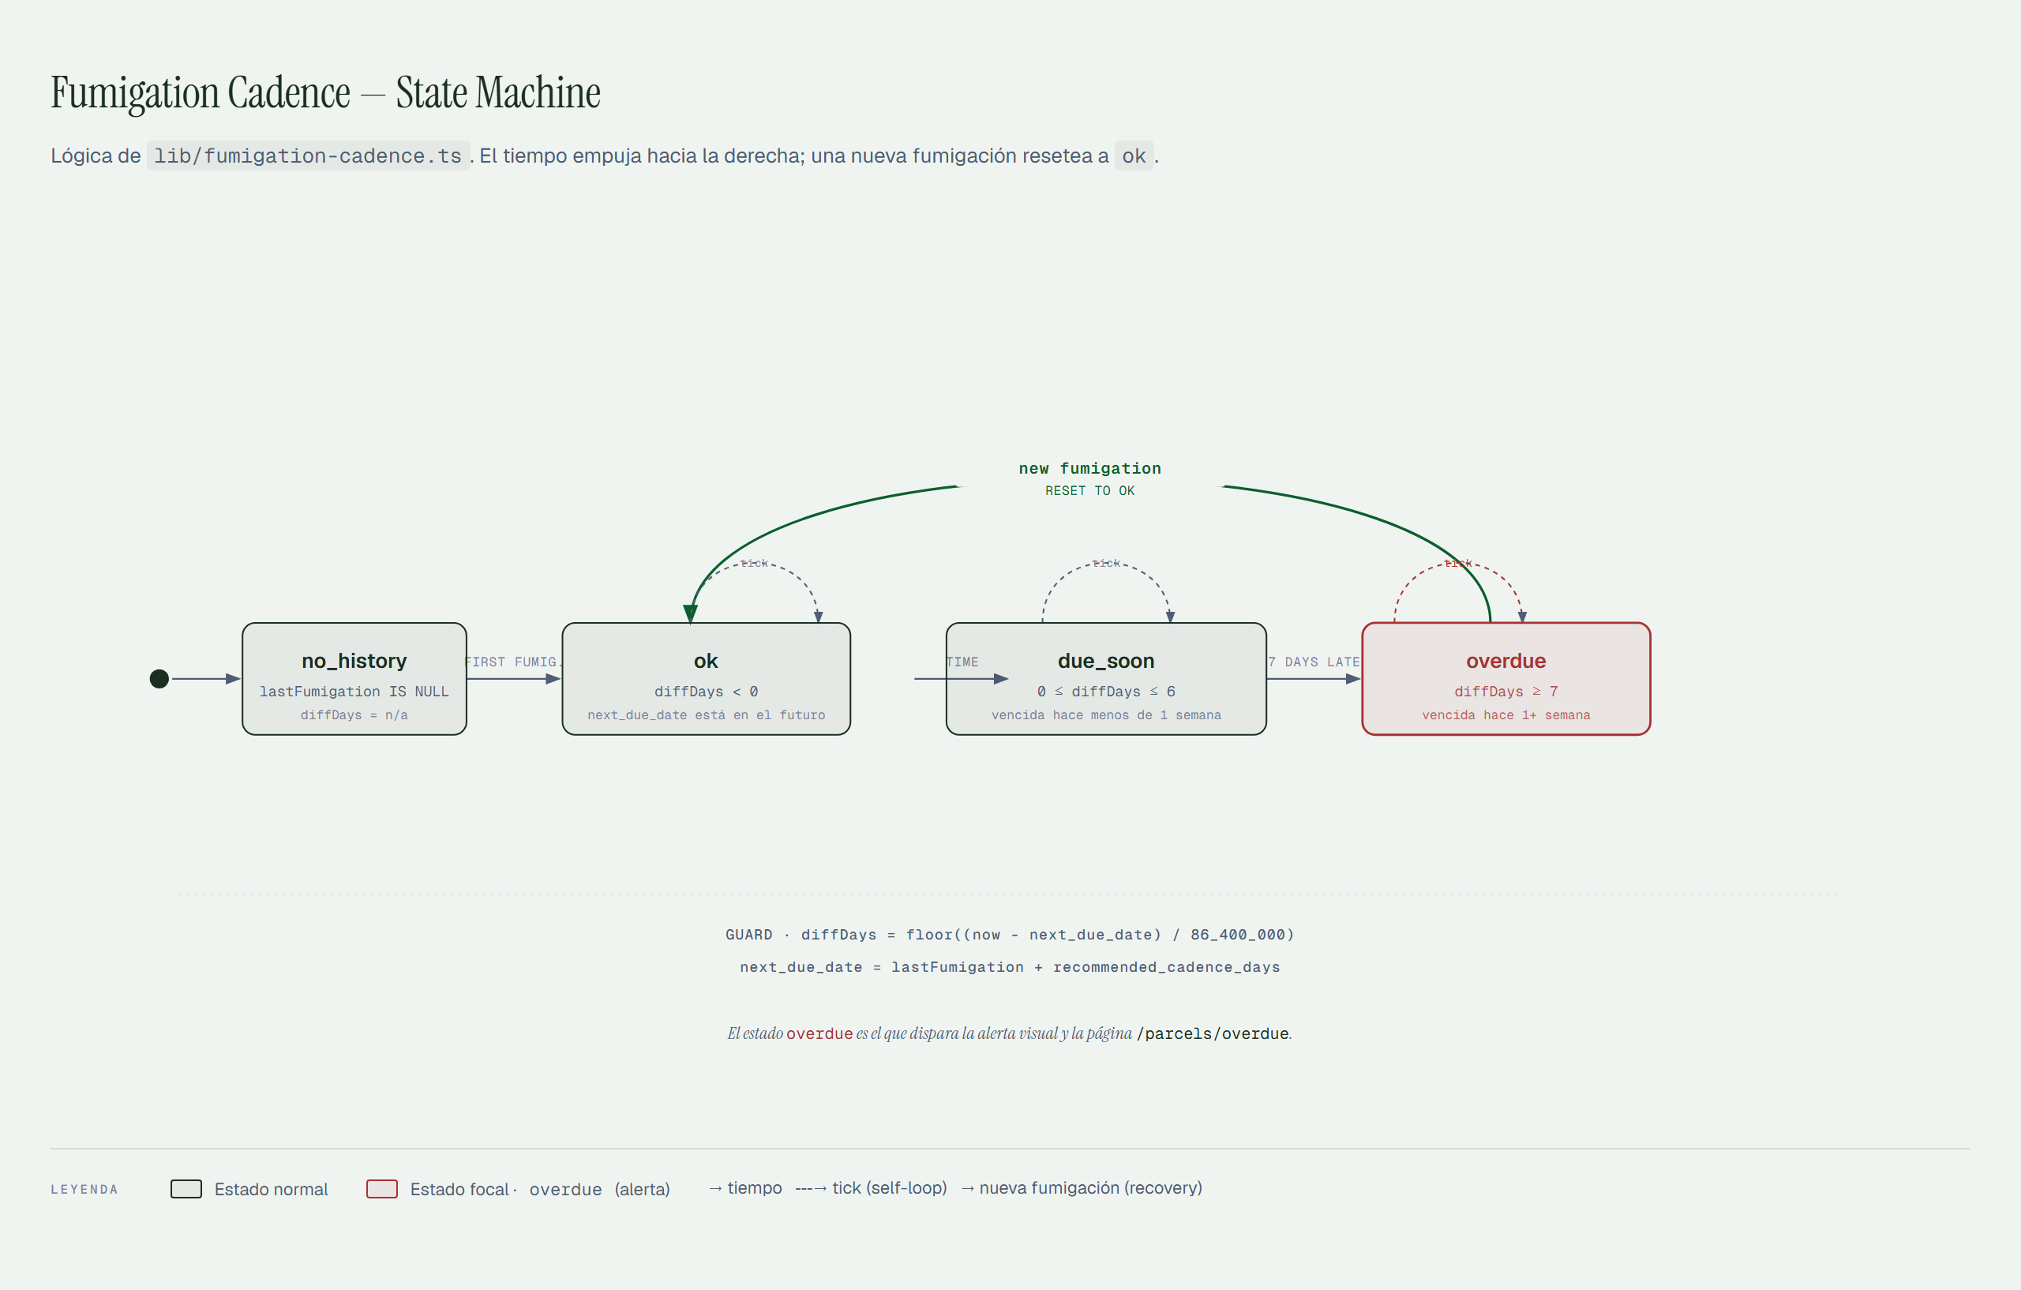
Figura 3 — Fumigation Cadence State Machine · docs/diagrams/03-fumigation-cadence-state.html

04 Data Model (PostGIS)
Tipo | er
Foco | dji_parcels (aggregate root) — todo converge ahí
Wireado en | docs/AEROADMIN-AFM-OVERVIEW.md §2
5 tablas núcleo de PostGIS con sus campos clave, PKs/FKs y cardinalidades. `dji_parcels` es el aggregate root con relación 1:N a `dji_flights` y `dji_fumigations`, y 1:1 con `dji_fumigation_schedule`. `djiag_health` es singleton (1 sola fila) sin FKs.
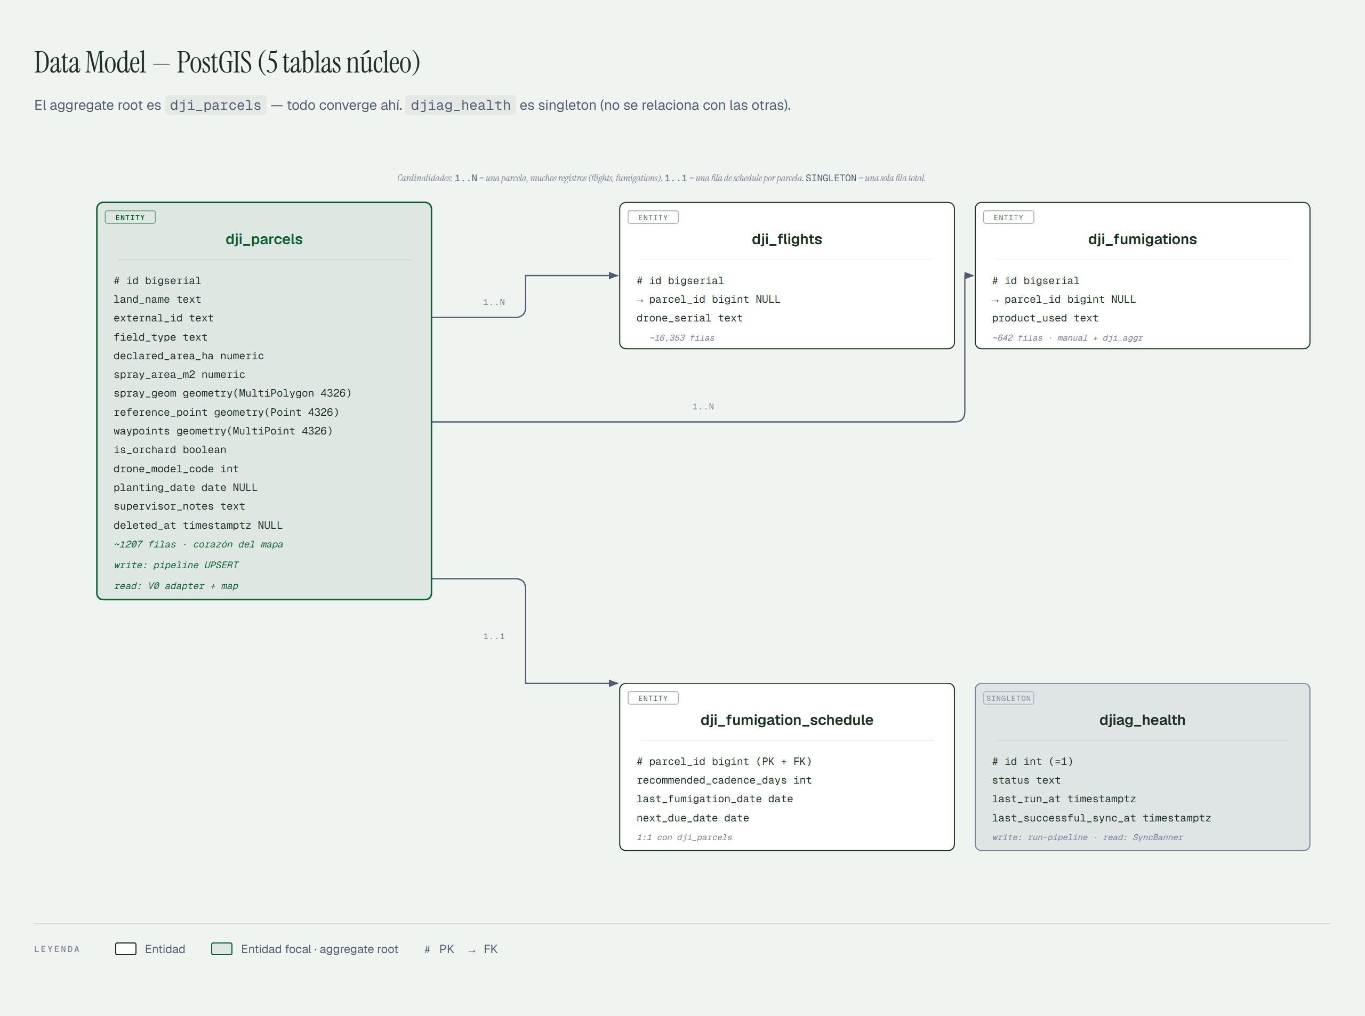
Figura 4 — Data Model (PostGIS) · docs/diagrams/04-data-model-er.html

05 Auth Flow (NextAuth v5 + RBAC)
Tipo | sequence
Foco | Set-Cookie de la respuesta exitosa (headline success, accent green)
Wireado en | docs/AEROADMIN-AFM-OVERVIEW.md §6
Secuencia del login con NextAuth v5: User → Next.js Server → NextAuth → Postgres. `alt` fragment con la rama de error (credenciales inválidas, en concern red) y la rama de éxito (Set-Cookie + 302 /). La segunda parte muestra cómo `auth()` valida el JWT en cada request posterior y aplica el role gate.
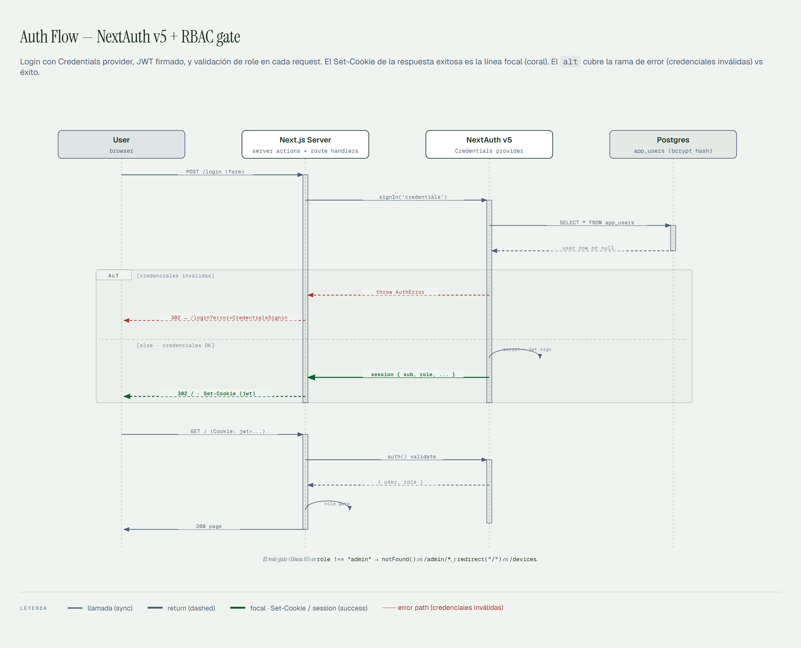
Figura 5 — Auth Flow (NextAuth v5 + RBAC) · docs/diagrams/05-auth-flow-sequence.html

06 RBAC Matrix
Tipo | custom grid (RBAC matrix)
Foco | admin (focal, accent border) — único rol con acceso a /devices y /admin/*
Wireado en | Reemplaza la tabla de docs/AEROADMIN-AFM-OVERVIEW.md §6
Grilla 9 páginas × 3 roles con la acción semántica del server-side gate por celda: `view` (allow, verde), `redirect("/")` (ámbar), `notFound() 404` (rojo), `→ /login` (gris, sin sesión). Reemplaza la tabla markdown de `docs/AEROADMIN-AFM-OVERVIEW.md §6`.
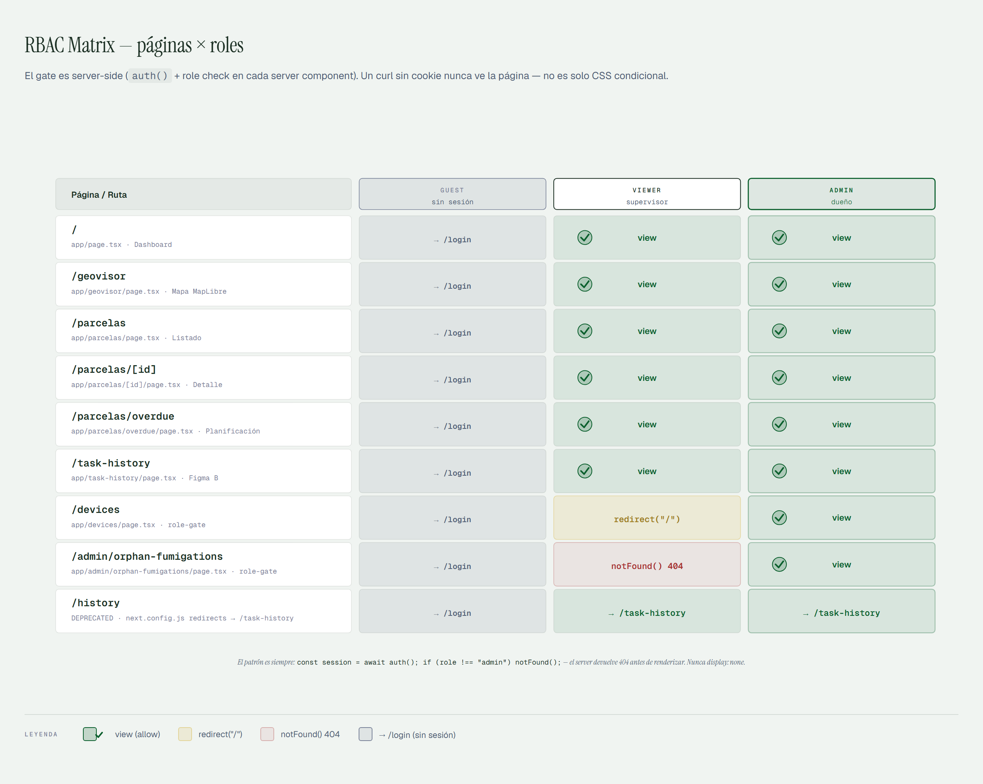
Figura 6 — RBAC Matrix · docs/diagrams/06-rbac-matrix.html

07 Page Hierarchy (Next.js App Router)
Tipo | tree
Foco | /parcelas/[id] — única ruta con anidamiento real
Wireado en | docs/AEROADMIN-AFM-OVERVIEW.md §3
Jerarquía 3 niveles de `app/`: root → 5 grupos (Home, Map, Parcels, History, Admin) + 1 hoja Auth (/login) → 10 páginas tier 2 → 1 nieto (/parcelas/[id]/timeline). /devices y /admin/orphan-fumigations marcados como role-gated (admin only). /history marcado como DEPRECATED.
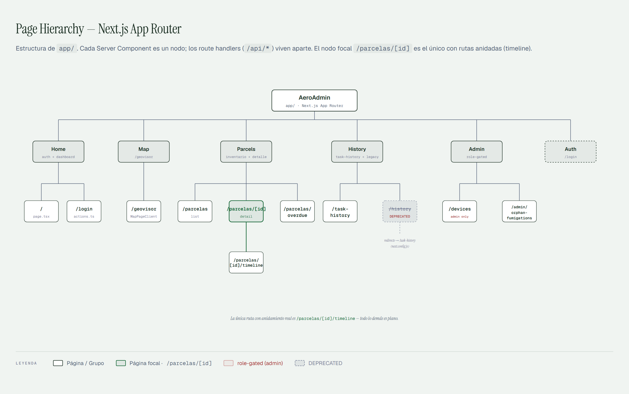
Figura 7 — Page Hierarchy (Next.js App Router) · docs/diagrams/07-page-hierarchy-tree.html

A. Imágenes reusables (paths)
Cada diagrama tiene un PNG de alta resolución (2560×~1900) en `docs/diagrams/assets/`. Estos PNGs son los assets reusables para otros documentos (slides, otros .docx, READMEs en otros repos, etc). Los HTMLs originales son la versión canónica — los PNGs son derivados para embebido.
# | Path relativo al repo | Path absoluto (Windows)
01 | docs/diagrams/assets/01-system-architecture.png | C:\dev\DroneFlightAFM\docs\diagrams\assets\01-system-architecture.png
02 | docs/diagrams/assets/02-dji-data-pipeline.png | C:\dev\DroneFlightAFM\docs\diagrams\assets\02-dji-data-pipeline.png
03 | docs/diagrams/assets/03-fumigation-cadence-state.png | C:\dev\DroneFlightAFM\docs\diagrams\assets\03-fumigation-cadence-state.png
04 | docs/diagrams/assets/04-data-model-er.png | C:\dev\DroneFlightAFM\docs\diagrams\assets\04-data-model-er.png
05 | docs/diagrams/assets/05-auth-flow-sequence.png | C:\dev\DroneFlightAFM\docs\diagrams\assets\05-auth-flow-sequence.png
06 | docs/diagrams/assets/06-rbac-matrix.png | C:\dev\DroneFlightAFM\docs\diagrams\assets\06-rbac-matrix.png
07 | docs/diagrams/assets/07-page-hierarchy-tree.png | C:\dev\DroneFlightAFM\docs\diagrams\assets\07-page-hierarchy-tree.png
Tip: insertar en otro docx → Insert → Picture → From File y seleccionar el PNG.
B. Cómo extender el set
docs/diagrams/README.md — Catálogo y procedimiento paso a paso para agregar un nuevo diagrama.
docs/diagrams/HANDOFF.md — Contexto, decisiones, errores que ya pagué — para que otro agente no re-descubra.
docs/diagrams/style-guide.md — Brand skin project-owned (paleta, tipografía, treatment de nodos).
Render utility: node scripts/render-diagram.js <input.html> <output.png> · verificar visualmente cada PNG antes de commitear.

